2.2 Service Access Interface Point (SAIP)
Der Service Access Interface Point (SAIP) ist der vertraglich vereinbarte, geografische und/oder logische Punkt, an dem ein Service dem Leistungsbezuger bereitgestellt, uberwacht und die erbrachten Service Levels ausgewiesen werden.
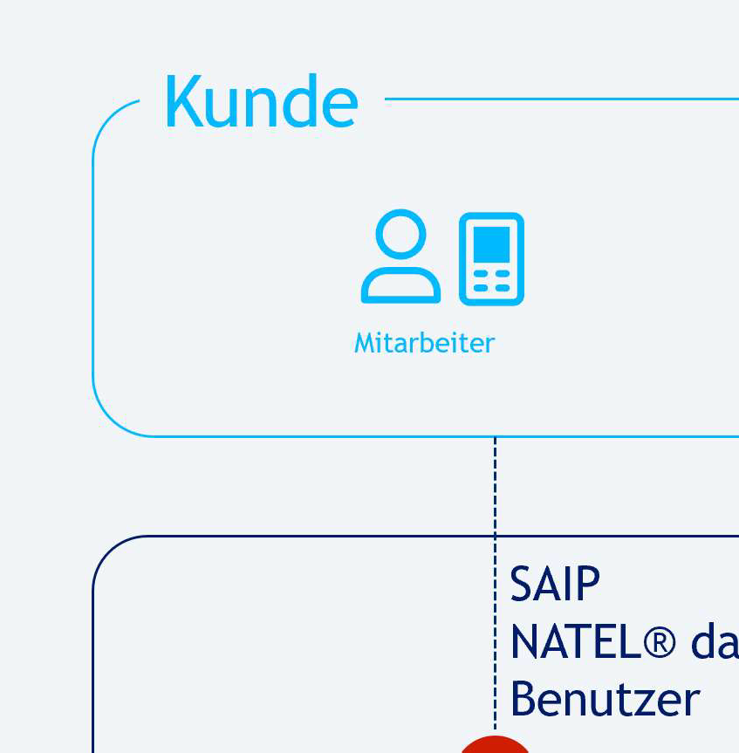
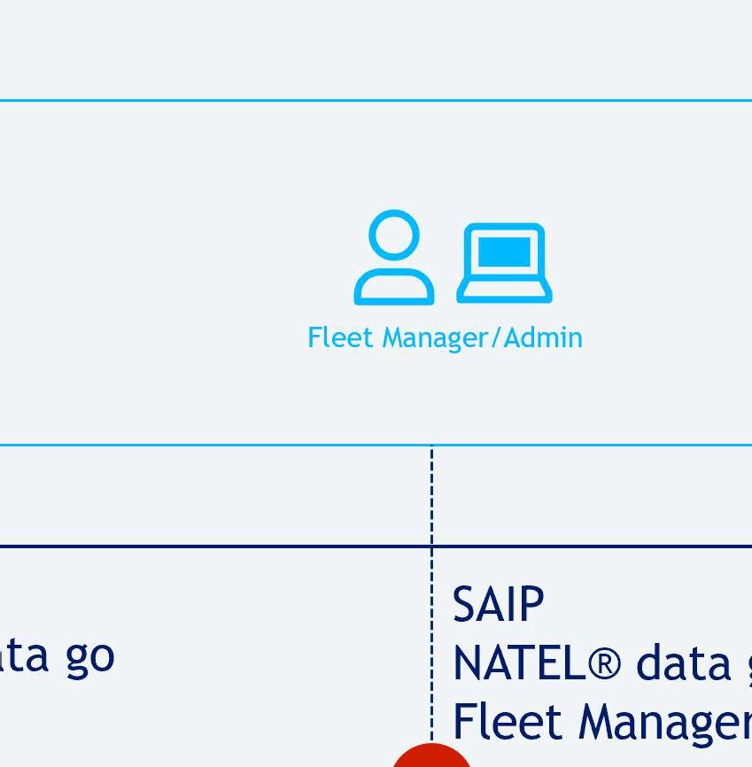

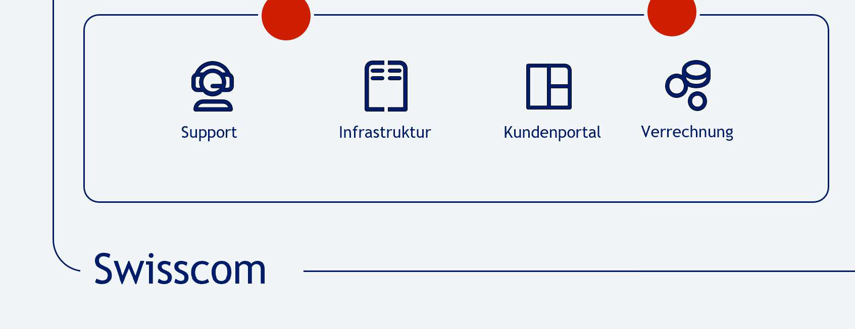
■ = Kunde ■ = Swisscom Service

Definition der SAIPs

SAIP Definition
SAIP NATEL® go Benutzer Genereller Einstiegspunkt fur den Benutzer zu Swisscom
SAIP NATEL® go Fleet Einstiegspunkt fur den Fleet Manager zu Swisscom Manager

2.3 Glossar, AbkUrzungen und Legenden

Glossar und AbkUrzungen

Glossar
Basistarife

Combox Pro Fleet Manager

Definitionen
Basistarife sind nationale Pakete und Roaming-Pakete, welche immer bei Bedarf automatisch ausgelost werden. Der Fleetmanager definiert im Kundenportal die Rahmenbedingungen.
Die Combox® pro ist der «Anrufbeantworter» zum NATEL® go Abonnement mit erweiterten Funktionen.
Der Administrator des Kunden fur das Kundenportal oder eine durch diesen im Kundenportal berechtigte Hilfsperson.

Glossar
Kundenportal

Support

Definitionen
Das lnternetportal fi.ir Fleet Manager, in welchem das lnventar der Mobilfunkanschli.isse des Kunden dargestellt wird und ein Fleet-Manager des Kunden Aboanderungen, Mutationen, Neubestellungen oder Adressanderungen fi.ir den Kunden verbindlich auslosen kann.
Kundenspezifischer Ansprechpartner fi.ir alle Anfragen des Kunden rund um Bestellungen oder bei Problemen in Zusammenhang mit seinen Mobilfunkprodukten.

AbkUrzungen MPN light PWLAN
SAIP SSLP

Definitionen
Mobile Private Network light
Public Wireless Local Area Network Service Access Interface Point Standard Service Level Parameter

Symbole zur Spezifikation des Leistungsumfangs

•
.0.
•
Im Service standardmassig enthalten und im Preis inbegriffen
Im Service enthalten und im Preis inbegriffen, nach Bedarf wahlbar Nicht im Service enthalten, jedoch gegen separate Vergi.itung erhaltlich Mitwirkungs- oder Beistellpflicht des Kunden
Von Kunden bei Bedarf vorzunehmende Tatigkeit (Leistungsabgrenzung)
Bedeutung
Symbol

Fi.ir die Spezifikation des Leistungsumfangs innerhalb von Optionen haben die Symbole nur dann Gi.iltigkeit, wenn die Option vom Kunden bezogen wird.

Die Definition von Verantwortlichkeiten
Bei der Spezifikation von Tatigkeiten werden jeweils die Verantwortlichkeiten wie folgt festgehalten:
Verantwortlichkeit des Kunden
Verantwortlichkeit von Swisscom
K
s
Bedeutung
Verantwortlichkeit

Kernleistungen
Die folgenden Leistungen sind im Kontext des Service erhaltlich:
•
0
0
0
0
0
•
0
•
0
Basisauspragungen Multi Device
Data Option start Fringe Benefit
MS Teams Telephony
Mobile Private Network light Sperrsets
Pakete / Basistarife
Intelligent Network Funktionalitaten Firmenpools
NATEL@go
Kernleistungen

Basisauspragungen

Merkmale / Funktionalitaten

Telefonie (Sprachi.ibertragung) •
Combox Pro •
SMS (Short Message Service) •
•
Oaten, inklusive Nutzung van PWLAN (Swisscom Wireless Hotspots an offentlichen
Standorten)
Kundenportal •

Bedingungen / Bestimmungen
Die mit einem Anschluss effektiv verfi.igbaren Funktionalitaten konnen vom jeweiligen NATEL® go Abonnement abhangig sein.

Multi Device
Mit der Option Multi Device auf dem dafi.ir vorgesehenen NATEL® go Abonnement hat der betreffende User des Kunden die Moglichkeit, seinen Anschluss auf mehreren mobilen Endgeraten gleichzeitig zu nutzen..

Merkmale / Funktionalitaten

Multi Device fur 1, 2 oder 5 zusatzliche Gerate •

Bedingungen / Bestimmungen
Die Multi Device Option ist unabhangig des eingesetzten Geratetyps (Smartphones, Tablets, Watches, Trackers).
Gleichzeitige Sprachverbindungen auf dem Haupt- und Zusatzgerat sind nicht moglich. SMS Versand und -Empfang sind auf dem Zusatzgerat nicht moglich.

Data Option start
Fi.ir Abonnemente ohne Daten-lnklusivvolumen steht die Option «Data Option start» zur Verfi.igung.

Merkmale I Funktionalitaten
•

Begrenztes lnklusivvolumen 500 MB fi.ir die Nutzung im Swisscom Mobilfunknetz in der Schweiz

Bedingungen / Bestimmungen
Die Option kann monatlich maximal zweimal angewendet werden. Danach wird die Datengeschwindigkeit auf maximal 64 kBit/s gedrosselt. Fi.ir das danach anfallende Datenvolumen fallen keine weiteren Kosten an.

Fringe Benefit
Mit der Option Fringe Benefit ermi:iglicht Swisscom dem Kunden fi.ir i.iberwiegend geschaftlich genutzte Anschli.isse die private und geschaftliche Verwendung durch die Benutzer organisatorisch zu trennen. Hierfi.ir bestimmt der Kunde fi.ir jeden Benutzer eine einmalige Kostenlimite. Der diese Limite i.iberschreitende Betrag wird dem Benutzer fakturiert, indem Swisscom eine Rechnung fi.ir den Anschluss an die durch den Kunden definierte Benutzer-Adresse versendet.

Merkmale I Funktionalitaten
•

Aufteilung von Kosten fi.ir geschaftliche und private Verwendung unter Beri.icksichtigung der individuellen Kostenlimite

Bedingungen / Bestimmungen
Den Betrag fi.ir die abgezogene Limite sowie allfallige Zahlungsausstande der Benutzer stellt Swisscom dem Kunden in der Folge direkt in Rechnung.

MS Teams Telephony
Die Option MS Teams Telephony bietet die Anbindung des kundenseitigen Microsoft 365® Telefonsystems (externer Service) an die NATEL® go Anschli.isse der Nutzer und damit an den Zugang zum i:iffentlichen Telefonnetz von Swisscom.
Mit der Option kann ein Nutzer mit seinem Swisscom Mobilfunkanschluss ein- und ausgehende Telefongesprache i.iber den externen Service des kundenseitigen Microsoft 365® Telefonsystems wahlweise auf seinem Microsoft Teams Client oder direkt i.iber das Swisscom Mobilfunknetz tatigen.

Merkmale I Funktionalitaten
•

Benutzer kann abgehende und ankommende Anrufe von seinem Gerat i.iber MS Teams abwickeln


Wiederkehrende Tatigkeiten
Die MS Teams Telephony Option einrichten und pflegen
K

Bedingungen / Bestimmungen

Fi.ir Notrufe i.iber die Applikation von MS Teams kann aus technischen Grunden nicht sichergestellt werden, dass die ortlich zustandige Notrufzentrale alarmiert wird bzw. dass die Netzwerk-lnformationen vollstandig sind und dem tatsachlichen Standort des Benutzers entsprechen. Aus diesem Grunde sollten fi.ir Notrufe andere Kommunikationsmittel und nicht MS-Teams verwendet werden (z.B. ein nicht-nomadisch genutztes Festnetztelefon, originare Mobiltelefonie-Funktion eines Mobilfunkgerats mit SIM).
Das Microsoft 365® Telefonsystem (inkl. aller erforderlichen Microsoft- oder Dritt-Lizenzen), die Administration, sowie allfallig notwendige lnternetkonnektivitat fi.ir Microsoft Teams Clients, sind nicht Gegenstand dieses Service.
Service Levels: Die Verfi.igbarkeit und Service Levels der Partnerleistungen liegen ausserhalb der Swisscom Verantwortung.
Die Abrechnung erfolgt monatlich ri.ickwirkend pro Nutzungstag und Nutzer, wobei auch angebrochene Tage jeweils vollstandig in Rechnung gestellt werden.
Die Bereitstellung der erforderlichen schweizerischen Rufnummer ist Teil des Services NATEL® go.
Die Rufnummern werden mithilfe von automatisierten Schnittstellen (APls) im kundeneigenen Microsoft Teams Admin Center zur Verfi.igung gestellt.

Mobile Private Network light
MPN light (fri.iher Corporate Network Access) ermoglicht eine sichere Anbindung der mobilen Endgerate des Kunden an sein Datennetz. Der Zugriff wird basierend auf Rufnummer und SIM durch Swisscom authentisiert. Die Verbindung zwischen Swisscom Mobilfunknetz und Datennetz des Kunden erfolgt via LAN-I oder Enterprise Connect (nicht Gegenstand dieses Service).

Merkmale / Funktionalitaten
Einrichtung eines dedizierten Access •
lnhouse Mobile Services pro Standort 0

Sperrsets
Sperrsets sind auf dem dafi.ir vorgesehenen NATEL® go Abonnement verfi.igbar fi.ir verschiedene Gruppen von Konnektivitatsdiensten und Mehrwertdiensten und konnen optional hinzugefi.igt werden. Beispiele fi.ir Mehrwertdienste sind Rufnummern, die mit 0900, 0901 oder 0906 beginnen. Es konnen einzelne Gruppen oder alle Gruppen gesperrt werden.

Merkmale / Funktionalitaten

Sperre International Anrufe •
Sperre Roaming (Voice & Data) •
Sperre Mehrwertdienste (0900, 0901, 0906) •

Bedingungen / Bestimmungen
Fi.ir gewisse Kundengruppen konnen Mehrwertdienste aus fernmeldegesetzlichen Vorschriften generell gesperrt sein.

Pakete I Basistarife
Datenpakete sind Erganzungen zu den Standardtarifen, z.B. bei langeren Aufenthalten im Ausland oder dem Bedarf, grossere Datenmengen im Inland oder Ausland zu i.ibertragen. Analog dazu kann Swisscom auch Voice- und SMS-Pakete anbieten.

Merkmale I Funktionalitaten
•

Paketkauf (Data, Voice, SMS) i.ibers Cockpit durch Endbenutzer auf Geschaft und / oder privat
Paketkauf (Data, Voice, SMS i.ibers Kundenportal fur den Fleet Manager) auf Geschaft und / oder privat
•
Automatische Basistarife im Kundenportal fur den Fleet Manager •

Wiederkehrende Tatigkeiten

Datenpakete vom Endbenutzer im Ausland oder bereits vorgangig in der Schweiz i.iber K cockpit.swisscom.ch buchen

Datenpakete durch den Fleet Manager direkt im Kundenportal buchen K

Bedingungen / Bestimmungen
Der Fleet Manager legt im Swisscom Kundenportal die Einstellungen und Rechte fur die einzelnen Benutzer fest. Zusatzlich kann der Fleet Manager bei gewissen Einstellungen auch festlegen, ob der Benutzer diese Einstellungen zusatzlich selbst verandern dart.

Intelligent Network Funktionalitaten
Die Intelligent Network-Funktionalitat beinhaltet auf dem dafur vorgesehenen NATEL® go Abonnement zusatzliche Dienste fur abgehende Anrufe.

Merkmale I Funktionalitaten
Kostenlose Telefonie innerhalb der Anschli.isse dieses Vertrags •
Kurznummern-Nummerierungsplan •
Feingranulare Berechtigungsprofile fur das Blockieren gewisser Anruftypen •
Alternative Rufnummer (intern, extern) fur die Anzeige bei abgehenden Anrufen •

Bedingungen / Bestimmungen
Intelligent Network Funktionen beni::itigen eine initiate Umsetzung in den Swisscom Systemen.

O Firmenpools
Optionale Firmenpools erlauben ein eingekauftes Sprach- Daten- oder SMS-Volumen unter mehreren Benutzern zu teilen. Es stehen Firmenpools fur die Regionen National, International (fur Verbindungen von der Schweiz ins Ausland) und Roaming (fur Verbindungen aus dem Ausland) granular fur nachstehende Verkehrsarten zur Verfugung. Nach dem Aufbrauchen des lnklusivvolumens erhi::iht sich der Firmenpool automatisch zu definierten Konditionen.

Merkmale I Funktionalitaten
Firmenpools fur Sprache fur eine oder mehrere Regionen (national, international, Roaming) |  | 0
Firmenpools fur Messages fur eine oder mehrere Regionen (national, international, Roaming) |  | 0
Firmenpools fur Daten fur eine oder mehrere Regionen (national, Roaming) |  | 0
Einmalige Tatigkeiten
Die Rufnummer durch den Fleet Manager einzeln einem Firmenpool zuordnen | s | 

Bedingungen / Bestimmungen

Der Verbrauch eines Benutzers im Firmenpool wird dem Bill Account des Firmenpools in Rechnung gestellt.

UnterstUtzende Leistungen
  - Einmalige Leistungen
Die folgenden einmaligen Leistungen werden im Rahmen des Service erbracht:
•
•
Bereitstellung des Service
Bereitstellung von Optionen oder Zusatzdiensten
NATEL®go
Einmalige Leistungen

Bereitstellung des Service

Einmalige Tatigkeiten
Den Service inklusive Projektmanagement einrichten s
Den fertig eingerichteten Service abnehmen K

Bedingungen / Bestimmungen
Die Serviceeinrichtung setzt voraus, dass der Kunde die relevanten lnformationen zeitgerecht zur Verfi.igung stellt.

Bereitstellung von Optionen oder Zusatzdiensten

Einmalige Tatigkeiten

Kurznummern nach Vorgaben des Kunden einrichten s •
Die Benutzerprofile nach Vorgaben des Kunden inklusive Darstellung auf dem Swisscom s
•
Kundenportal einrichten
•
Die Alternative Rufnummer (intern, Extern) nach Vorgaben des Kunden einrichten s
inklusive Darstellung auf dem Swisscom Kundenportal einrichten

Das kundenseitige Microsoft 365® Telefoniesystem konfigurieren K

Option Fringe Benefit: Die Nutzer im Falle einer aktivierten Option informieren K betreffend der dem Kunden alleinig zustehenden Rechte als Anschlussinhaber (z.B. in
Form interner Nutzungsreglemente), namentlich betreffend:
- das Recht auf Einsichtnahme in Verbindungsnachweise und das Recht auf Einsichtnahme in Verbindungsnachweise und
- im Rahmen behordlicher Auskunftsersuchen, die Pflicht zur Erteilung von Auski.inften bezi.iglich Benutzer und deren Nutzung des Anschlusses

Bedingungen / Bestimmungen
Die Serviceeinrichtung setzt voraus, dass der Kunde die relevanten lnformationen zeitgerecht zur Verfi.igung stellt.

Wiederkehrende Leistungen
Die folgenden wiederkehrenden Leistungen werden im Rahmen des Service erbracht:
•
•
•
Tatigkeiten im Bereich «Mobilfunknetz» Tatigkeiten im Bereich «Betrieb & Support»
Tatigkeiten im Bereich «Optionen und Zusatzdienste»
NATEL®go
Wiederkehrende Leistungen

Tatigkeiten im Bereich «Mobilfunknetz»

Wiederkehrende Tatigkeiten
•
Den Zugang zum Swisscom Mobilfunknetz (inklusive Zugang zu den Mobilfunknetzen der s
Roaming-Partner von Swisscom im Ausland) gewahren

Tatigkeiten im Bereich «Betrieb & Support»

Wiederkehrende Tatigkeiten
•
Zugang zum Swisscom Kundenportal fur die Verwaltung der kundenseitigen Anschli.isse s
gewahren
Personliche Kundenbetreuung in den Bereichen Account Management und Service Support s
Personen im Swisscom Kundenportal definieren, welche gegeni.iber Swisscom ermachtigt K sind, Mutationen in Auftrag zu geben oder durchzufi.ihren und Verbindungsnachweise entgegenzunehmen
•
Eine strukturierte Rechnung auslosen. Swisscom kann verschiedene Layouts und Medien s
(z.B. PDF, Online, Papier) fi.ir die Rechnungsstellung bereitstellen.
lmplementierung und Oberwachung von Massnahmen betreffend die Einhaltung von K A
Jugendschutzbestimmungen

Tatigkeiten im Bereich «Optionen und Zusatzdienste»


Wiederkehrende Tatigkeiten
Kurznummern im Swisscom Kundenportal pflegen
K
Benutzerprofile im Swisscom Kundenportal pflegen K


Alternative Rufnummer (intern, Extern) im Swisscom Kundenportal pflegen K

Option Fringe Benefit: Von der Firma i.ibernommenen Kostenlimite im Swisscom K
Kundenportal festlegen
•
MS Teams Telephony: Das API fi.ir die Anbindung von NATEL® go an das kundenseitige s
Microsoft 365® Telefoniesystem (externer Services) bereitstellen und betreiben
MS Teams Telephony: Benutzern lnformationen zu Risiken in Verbindung mit Notrufen K A
von MS Teams Telephony (siehe Ziffer 3) in geeigneter Form zur Verfi.igung stellen

- Service Level
  - Service Level Agreement
Definitionen der Begriffe (Operation Time, Support Time, Availability, Process, Performance, Security und Continuity), der Service Level Metriken sowie die Beschreibung des Messverfahrens und des Reportings ergeben sich aus den ubrigen Vertragsbestandteilen wie insbesondere dem Basisdokument «SLA-Definitionen».

Folgende Service Levels gelten fur den Service. Bei mehreren moglichen Service Levels erfolgt die Auswahl im Servicevertrag.

SSLP Operation Time
SAIP NATEL®
SAIP NATEL® go Fleet

go Benutzer Manager
Operation Time Mo-So 00:00-24:00 • •
•
Provider Maintenance PMW-DC PMW Data Center
Window (PMW) Swisscom
PMW-S Mo-So 01:00-03:00 • •

SSLP Support Time

SAIP NATEL®
SAIP NATEL® go Fleet
go Benutzer Manager
Support Time  Storungsannahme  SSLP Availability | Mo-Fr Mo-So Mo-So | 07:00-18:00 •  06:00-22:00 •  00:00-24:00 • •  SAIP NATEL®  SAIP NATEL® go Fleet  go Benutzer Manager
Service Availability | Best Effort | (99.9% Durchschnittswert • •  uber SAIP)
 | Best Effort

SSLP Process
(Kundenportal) • •

Bezuglich dem SSLP Process sind fur den vorliegenden Service keine Service Levels vorgesehen.

SSLP Performance
Bezuglich dem SSLP Performance sind fur den vorliegenden Service keine Service Levels vorgesehen.

SSLP Security

Basic (ITSLB) CIS Hardening
Security Reporting

SAIP NATEL®
go Benutzer

SAIP NATEL®
go Fleet Manager

Security Services
Basic (ITSLB)

CIS Hardening

Security Reporting

Definition
Der IT Security Level Basic (ITSLB) ist angelehnt an die in den 15027001:2012 beschriebenen Massnahmen und beinhaltet die im Detail beschriebenen Leistungen gemass Swisscom Basisdokument «Information Security».
Die sichere Konfiguration eines Service erfolgt in Anlehnung an die vom Center for Internet Security (CIS) beschriebenen Basisempfehlungen (Community Profil bsp. Level 1). Fur einzelne technische Bausteine (z.B. Server oder Workstation), werden die Basisempfehlungen in Profilen konkretisiert.
Swisscom behalt sich dabei das Recht vor, von jeweiligen Basisempfehlungen abzuweichen.
Im Rahmen des Security Reportings werden dem Kunden periodische Reports mit Bezug zur lnformationssicherheit zur Verfugung gestellt. Dabei werden mindestens die Einhaltung des Hardenings, des Patchmanagements und der Malware Protection ausgewiesen.

SSLP Continuity
Bezuglich dem SSLP Continuity sind fur den vorliegenden Service keine Service Levels vorgesehen.

Service Level Reporting
Im Umfang des Service wird kein Standard Service Level Reporting erbracht.

Rechnungsstellung und Mengenreport
  - Rechnungsstellung
Die Rechnungsstellung ist im Servicevertrag festgelegt.
Die folgenden Angaben werden auf der Rechnung ausgewiesen bzw. sind fur die Rechnungsstellung relevant:

Preisposition | Einheit /  Periode | Minimalbezug /  -Fakturierung | Maximalbezug I  -Fakturierung | lnkludierte Menge
Abonnementskosten | Benutzer  /Monat |  | Uneingeschrankt
Verbindungen | Nutzung/Monat | 1 | Uneingeschrankt
Aufschaltgebuhren | CHF/ Anschluss bzw. Option  /Monat | 0 | Uneingeschrankt
Optionen oder Zusatzdienste | Je nach Option bzw.  Zusatzdienst | 0 | Uneingeschrankt

Bedingungen / Bestimmungen

Die Rechnungsstellung erfolgt jeweils ri.ickwirkend fi.ir den vergangenen Monat.

Mengenreport
Fi.ir den Service erfolgt die Rapportierung folgender Oaten und lnformationen zu den erbrachten Leistungen gemeinsam mit der Rechnung:

Produktleistung
Abgehende kostenpflichtige Verbindungen

Reporting-lnformationen zur Leistungserbringung
Werden im Verbindungsnachweis aufgefi.ihrt

Bedingungen / Bestimmungen
Der Mengenreport wird jeweils ri.ickwirkend fi.ir den vergangenen Monat erstellt.

Datenschutz
Der vorliegende Service ist fernmelderechtlich reguliert und es gilt das schweizerische Fernmeldegeheimnis. Swisscom ist nicht Auftragsdatenbearbeiterin im Sinne des Datenschutzrechts.
Daher gelten allfallige in Rahmenvertragen oder Allgemeinen Geschaftsbedingungen vorgesehene Auditrechte des Kunden sowie kundenindividuelle Datenschutz- oder Datensicherheitsvorgaben (inklusive Vorgaben zu geografischen Einschrankungen der Datenbearbeitung oder zum Personalrekrutierungs-/-prufprozess) fur den vorliegenden Service nicht.
Swisscom darf Hilfspersonen aus dem In- und Ausland beiziehen und diesen unter Einhaltung der Vorgaben aus dem Datenschutz- und Fernmeldegesetz die Datenbearbeitung ubertragen. Im Rahmen der lnterkonnektion und von Roaming werden Personendaten anderen in- und auslandischen Fernmeldedienstanbieterinnen ubermittelt, welche keine Hilfspersonen oder Auftragsdatenbearbeiter von Swisscom sind.
Subsidiar zu den Regelungen aus dem Fernmelderecht gelangt die Datenschutzerklarung von Swisscom zur Anwendung [einsehbar unter https: / /www.swisscom.ch/b2b-legal]. Der Kunde ist verpflichtet, die Nutzer des Service uber die Datenbearbeitung durch Swisscom zu informieren und/oder die gegebenenfalls notwendigen Zustimmungen einzuholen.
Die von Swisscom fur Organisationsdaten im Kundenportal getroffenen Massnahmen sind angemessen fur den Schutz von Personendaten des Kunden ohne erhohten Schutzbedarf, welche der Kunde Swisscom bei der Nutzung des Services anvertraut. Es obliegt dem Kunden und dieser verpflichtet sich, im Rahmen des vorliegenden Service Swisscom keine besonders schutzenswerten Oaten oder Oaten, welche einer gesetzlichen Geheimhaltungspflicht unterliegen, anzuvertrauen.
Im Rahmen eines Zugriffs/Transfers der Oaten aus oder in das Ausland werden die folgenden Massnahmen gegen unbefugtes Bearbeiten getroffen:

- Datenverschlusselung Verschlusselungsmethode Encryption
- Multifaktor-Authentifizierung

MS Teams Telephony
Der Kunde nimmt zur Kenntnis und erklart sich einverstanden, dass mit Nutzung der Option "MS Teams Telephony" die Signalisierung, Provisionierung sowie der Transport von Fernmeldeverkehr zwischen Swisscom und der Microsoft 365®-Plattform (externer Service) erfolgt. Es obliegt dem Kunden, daraus allfallig erforderliche datenschutzrechtliche Massnahmen in Bezug auf die Datenbearbeitung durch Microsoft oder durch den Betreiber seines Microsoft 365®-Telefoniesystems (externer Service) wahrzunehmen und bei Bedarf auch seine Nutzer entsprechend zu informieren resp. deren Einverstandnis (wo erforderlich) einzuholen.



Leistungsbeschreibung Device as a Service




Leistungsbeschreibung

B
Device as a Service

Inhaltsverzeichnis
- Übersicht zum Service 3
- Definitionen 4
  - Service Access Interface Point (SAIP) 4
  - Servicespezifische Definitionen 4
- Ausprägungen und Optionen 5
  - Definition der Leistungsausprägungen und Optionen 6
- Leistungsdarstellung und Verantwortlichkeiten 12
- Service Level und Reporting 12
  - Service Level 12
  - Service Level Reporting 13
- Rechnungsstellung und Mengenreport 13
- Besondere Regelungen 13
  - Datenschutz, Zugriff durch Dritte 13

Übersicht zum Service
Device as a Service (DaaS) deckt den gesamten Lebenszyklus von Geräten ab. Swisscom liefert dem Kunden die gewünschten Geräte, repariert oder tauscht defekte Geräte aus und übernimmt das Weiterverwerten von gebrauchten Geräten.













Die Nutzung von DaaS setzt einen Vertrag über die Erbringung von Mobilkommunikationsleistungen mit Swisscom voraus.
Optionen
Weitere kundenspezifische Optionen
End-of-Life Mgmt
Kundenspez. Geräte
Staging
Zubehör
Schneller Austausch
M
Fixes Volumen
Fixer Austausch
Fixe Pauschale
L (Option 1)
L (Option 2)
L (Option 3)
Geräteinventar
Device as a Service (inkl. S)
Geräte- Apple BM
finanzierungsplan & Android ZT
Support Fleet Manager
Garantie-verlängerung
Reparatur-Service
Standard
Der Service umfasst folgende Leistungen (detaillierte Beschreibung, siehe Ziffer 3 und 4):
- Bestellen von Geräten und Zubehör im Mobile Online Shop
- Kostenlose Lieferung an die verschiedenen Kundenstandorte inkl. vorfrankiertem Antwort-Couvert für defekte Geräte in der Schweiz
- Inventarisieren der Geräte im Geräteinventar (Garantiekontrolle, Reparatur- und Lifecyle-Management) des Business Centers inklusive Asset Reporting
- Austauschen und Reparieren von defekten Geräten (durch Swisscom oder Partner von Swisscom)
- Absicherung gegen selbstverschuldete Schäden an den Geräten
- Garantieverlängerung für die Geräte (mind. 24 Monate und bei Gerätefinanzierung solange Gerät in Finanzierungsplan)
- Setup und Support von Apple Business Manager (ABM) und Android zero-touch (AZT)
- Support für Fleet Manager / HelpDesk für Mitarbeitende der Kunden-IT
- Rücknahme, Trade-in und Entsorgung der Geräte

Definitionen

Service Access Interface Point (SAIP)
Der Service Access Interface Point (SAIP) ist der vertraglich vereinbarte, geografische und/oder logische Punkt, an dem der Service dem Leistungsbezüger bereitgestellt, überwacht und die erbrachten Service Levels ausgewiesen werden.
Folgende rein schematische Darstellung dient der Veranschaulichung der Leistungen und Leistungskomponenten von DaaS:
Device as a Service






Kunde
Fleet Manager
Post-Zustellung
SAIP
Logistik (M(GU))
SAIP
Support
SAIP
Logistik
Gerätetausch &
-Reparatur durch Partner
Service Desk Business Center
Gerätetausch &
-Reparatur
Partner
Swisscom

= Kunde = Swisscom Service = Dritter
B

Servicespezifische Definitionen
Bezeichnung | Beschreibung
Android zero-touch (AZT) | Android zero-touch (AZT) ermöglicht eine schnelle und einfache Inbetriebnahme von firmeneigenen Android-Geräten, ohne diese manuell konfigurieren oder vorbereiten zu müssen.
Apple Business Manager (ABM) | Apple Business Manager (ABM) ermöglicht eine schnelle und einfache Inbetriebnahme von firmeneigenen iPhone- und iPad-Geräten, ohne diese manuell konfigurieren oder vorbereiten zu müssen.
Business Center | Swisscom Enterprise Business Center
Service Desk | Der Swisscom Service Desk ist die telefonische Anlaufstelle für Fleet Manager des Kunden bei technischen sowie kommerziellen Anfragen.
Swap-Pauschale | Die Swap-Pauschale ist ein von Swisscom vordefinierter und gemittelter Betrag zur Deckung von Reparaturkosten.

Ausprägungen und Optionen
Die folgenden Leistungen sind im Umfang von Device as a Service enthalten. Die Basisleistungen von Device as a Service werden mit der Ausprägung der Reparatur-/Austauschart ergänzt. Eine Device as a Service Ausprägung wird pro Gerät festgelegt; pro Kunde können verschiedene Ausprägungen im Einsatz sein.

Serviceausprägungen |  | Device as a Service
 |  | S | M | M(GU) | L
Basisleistungen
Geräteinventar
Gerätefinanzierungsplan:
 | Leasing
 | Ratenzahlung
 | Kauf
Garantieverlängerung
Support Fleet Manager
ABM & AZT Setup und Support
Kundenspezifische Geräte
End-of-Life Management
Zubehör
Staging
Weitere kundenspezifische Optionen

Reparatur und Austausch
B
Device as a Service
Reparatur-Service
Austausch-Service
Reparatur und Austausch durch Partner
Kundenspezifische Austausch-Pauschale
Fixes Volumen
Fixer Austausch
Fixe Pauschale
= Standard (im Preis inbegriffen) = Wählbar (im Preis inbegriffen) = Gegen Aufpreis
= Nicht erhältlich

B
Device as a Service

Definition der Leistungsausprägungen und Optionen
Definition
Leistungen/Optionen
Basisleistungen
Geräteinventar |  | Vom Kunden bezogene Geräte werden nach ihrer Auslieferung im Geräteinventar des Kunden erfasst. Die erfassten Inventareinträge enthalten für jedes Gerät IMEI-Nummer, Rufnummer Daas-Ausprägung und, falls gewünscht, weitere Daten (z.B. E-Mail-Adresse) des Endnutzers. Der Kunde hat über das Business Center von Swisscom Zugriff auf das Geräteinventar und kann für den eigenen Gebrauch Auszüge daraus im CSV-Format exportieren.  Änderungen führt der Kunde selbst im Geräteinventar aus. Für die Erbringung der im Service enthaltenen Leistungen muss insbesondere die Zuordnung einer Rufnummer für jedes Gerät im betreffenden Inventareintrag korrekt erfolgen.  Bei einem Austausch wird die IMEI-Nummer im betreffenden Inventareintrag durch Swisscom mutiert.  Der Kunde kann bereits vorhandene Geräte in DaaS M und L übernehmen, sofern die Geräte zum Zeitpunkt der Übernahme im aktuellen Geräteportfolio für Geschäftskunden von Swisscom enthalten sind. Der Kunde muss Swisscom die IMEI- und Rufnummern der Geräte mitteilen sowie den Garantienachweis und Kaufbeleg beilegen.
Gerätefinanzierungsplan |  | Zur Finanzierung der Geräte bietet Swisscom dem Kunden die Wahl, die Geräte zu leasen, in Raten zu bezahlen oder zu kaufen.
 | Leasing | Der Kunde least die Geräte, für die der Service erbracht wird. Während der ganzen Leasingdauer bleiben die Geräte im Eigentum von Swisscom.
 | Beginn des Leasings | Das Leasing eines Geräts beginnt mit dessen Auslieferung und wird für die ganze Dauer der Erbringung von DaaS vereinbart. Die Leasinggebühr bleibt während der ganzen Leasingdauer gleich.
 | Ende des Leasings | Wird DaaS in Bezug auf ein geleastes Gerät gekündigt, hat der Kunde zwei Möglichkeiten. Der Kunde kann:  das Gerät an Swisscom zurückgeben, wobei eine allfällige Rücknahmegebühr zu bezahlen ist (siehe unten);  das Gerät in sein Eigentum übernehmen, wobei eine Übernahmegebühr zu bezahlen ist (siehe unten).  Rücknahmegebühr: Falls ein Leasinggerät innerhalb von 24 Monaten an Swisscom zurückgegeben wird, wird eine Rücknahmegebühr fällig. Diese Rücknahmegebühr berechnet sich wie folgt: Gerätepreis bei Auslieferung minus Total der bereits bezahlten Leasinggebühren minus durch Swisscom geschätzter Restwert des Geräts. Der Restwert des Geräts bei einer Rückgabe im 24. Monat beträgt mindestens 10% des Gerätepreises bei Auslieferung.  Übernahmegebühr: Der Kunde kann ein Leasinggerät während der Leasingdauer jederzeit von Swisscom übernehmen (Kauf). Diese Übernahmegebühr berechnet sich wie folgt: Gerätepreis bei Auslieferung minus Total der bereits bezahlten Leasinggebühren plus einen Administrationszuschlag von 5% auf den Gerätepreis bei Auslieferung.
Regelung bei Beendigung des Servicevertrags |  | Bei fristgerechter Kündigung des Servicevertrags werden die Leistungen im Zeitpunkt der Vertragsbeendigung eingestellt. Für Leasinggeräte hat der Kunde zwei Möglichkeiten. Der Kunde kann:  die Leasinggeräte an Swisscom zurückgeben, wobei allfällige Rücknahmegebühren zu bezahlen sind (siehe oben).  die Leasinggeräte in sein Eigentum übernehmen, wobei die Übernahmegebühren zu bezahlen sind (siehe oben).

B
Device as a Service

Leistungen/Optionen |  | Definition
 | Haftung des Kunden | Der Kunde sorgt dafür, dass die Endnutzer sorgfältig mit den Leasinggeräten umgehen und für den vorgesehenen Zweck verwenden. Der Kunde haftet für Schäden am Gerät, soweit sie durch ihn oder durch Drittpersonen verursacht wurden. Darunter fallen insbesondere Schäden, die auf Gerätemanipulation (Software), Einwirkung von Feuchtigkeit oder aufgrund anderer äusserer Einwirkungen (Sturz-, Druck- oder Schlagschäden inkl. Transportschäden) zurückzuführen sind. Bei solchen Schäden läuft das Vertragsverhältnis weiter, wobei das defekte Gerät so rasch als möglich repariert (DaaS S) beziehungsweise gegen Inrechnungstellung der Swap-Pauschale ausgetauscht wird (DaaS M & L). Weiter haftet der Kunde bei Verlust oder Diebstahl des Geräts. Bei Verlust oder Diebstahl des Geräts wird die Übernahmegebühr (siehe oben) in Rechnung gestellt. Der Kunde legt eine Diebstahlanzeige vor oder deklariert den Verlust bzw. Diebstahl schriftlich.  Wenn der Kunde ein Leasinggerät an Swisscom zurückgibt, dieses aber spürbare Kratzer, Brüche oder andere Schäden aufweist, wird eine Strafgebühr fällig. Diese wird durch Swisscom bestimmt und variiert je nach Schaden und Zeitpunkt der Rückgabe des Geräts.  Ausserdem muss der Kunde sicherstellen, dass sämtliche Kundendaten auf dem zurückgesendeten Gerät gelöscht wurden (Wipe) und keine Aktivierungssperre gesetzt ist. Stellt Swisscom bei der Eingangskontrolle eine Aktivierungssperre oder Hardware- (z.B. Display-Austausch mit nicht-originalem Ersatzteil) oder Softwaremodifikationen (z.B. Jailbreak, ABM/AZT enrolled) fest, wird das Gerät als wertlos betrachtet und dem Kunden eine durch Swisscom bestimmte Strafgebühr in Rechnung gestellt.  Im Rückgabefall wird das Gerät in den Herstellerzustand versetzt und auf dem Gerät befindliche Kundendaten und -einstellungen werden gelöscht.
 | Ratenzahlung | Der Kunde bezahlt die Geräte, für die der Service erbracht wird, in Raten. Während der ganzen Ratenzahlungsdauer bleiben die Geräte im Eigentum von Swisscom. Die Ratenzahlungsdauer kann im Mobile Online Shop pro Gerät festgelegt werden.
 | Beginn der Ratenzahlung | Die Ratenzahlung eines Geräts beginnt mit dessen Auslieferung.
 | Ende der Ratenzahlung | Nach Bezahlung der letzten Rate hat der Kunde mehrere Möglichkeiten. Der Kunde kann:  - neue Geräte auf Ratenzahlung bestellen.  - die Geräte inkl. verlängertem Service behalten. Die Geräte gehen in das Eigentum des Kunden über, inklusive einer allfälligen Restlaufzeit der Garantie. Es wird dann nur noch die Gebühr für den Service in Rechnung gestellt.  - die Geräte ohne Service behalten. Die Geräte gehen in das Eigentum des Kunden über, inklusive einer allfälligen Restlaufzeit der Garantie.  - die Geräte an Swisscom zurücksenden. Die Geräte bleiben dann Eigentum von Swisscom.
Vorzeitige Beendigung der Ratenzahlung |  | Wird DaaS in Bezug auf ein Ratenzahlungsgerät vor Ende der vereinbarten Ratenzahlungsdauer gekündigt, hat der Kunde zwei Möglichkeiten. Der Kunde kann:  das Gerät auf eigene Kosten an Swisscom zurückgeben, wobei 85% der addierten monatlichen Raten für die noch ausstehende Restlaufzeit der Ratenzahlungdauer zu bezahlen sind;  das Gerät in sein Eigentum übernehmen, wobei 100% der addierten monatlichen Raten für die noch ausstehende Restlaufzeit der Ratenzahlungdauer zu bezahlen sind.  Statt vorzeitig zu kündigen, kann der Kunde alternativ das Gerät inkl. Service intern an einen anderen Mitarbeitenden übertragen. Die Anpassung des Inventareintrages (u.a. Rufnummer) ist durch den Kunden im Geräteinventar im Business Center zu aktualisieren.

